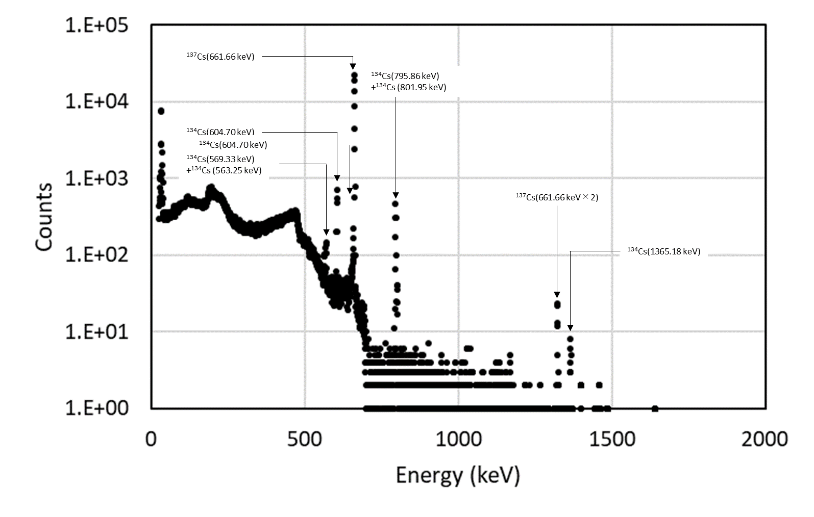

図4.1.1(5)(iii)(b)-1 1号機SGTS室調査試料⑥(1SGTS2202)のγ線スペクトル測定結果

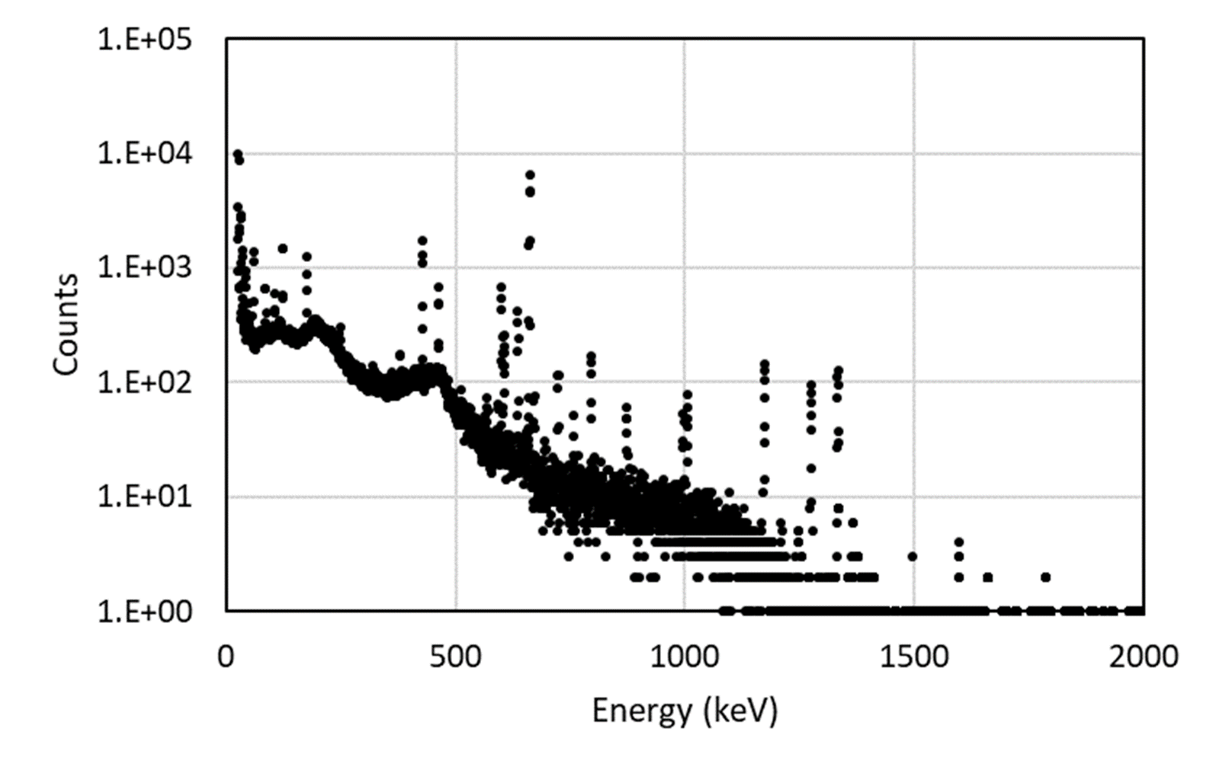

図4.1.1(5)(iii)(b)-2 2号機PCV貫通部（X-53）B(2PEN2201B)のγ線スペクトル測定結果(1/3)

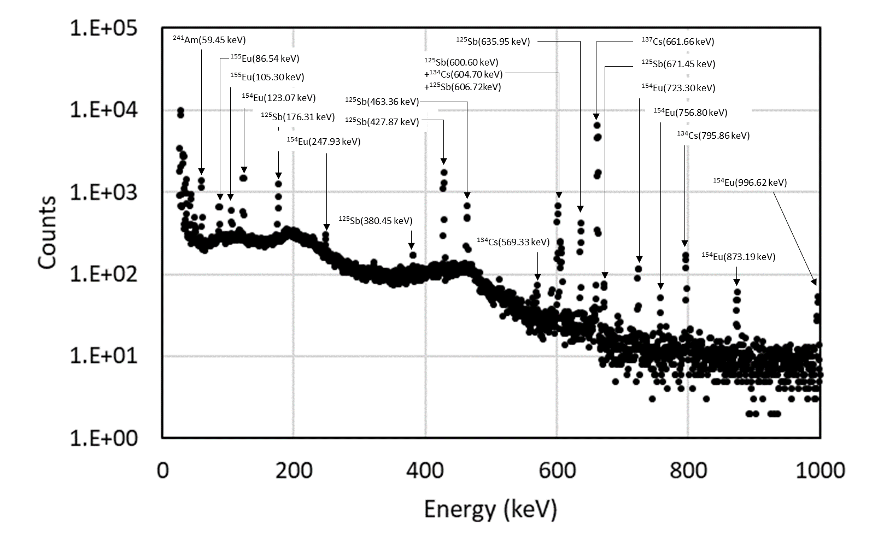

図4.1.1(5)(iii)(b)-3 2号機PCV貫通部（X-53）B(2PEN2201B)のγ線スペクトル測定結果(2/3)

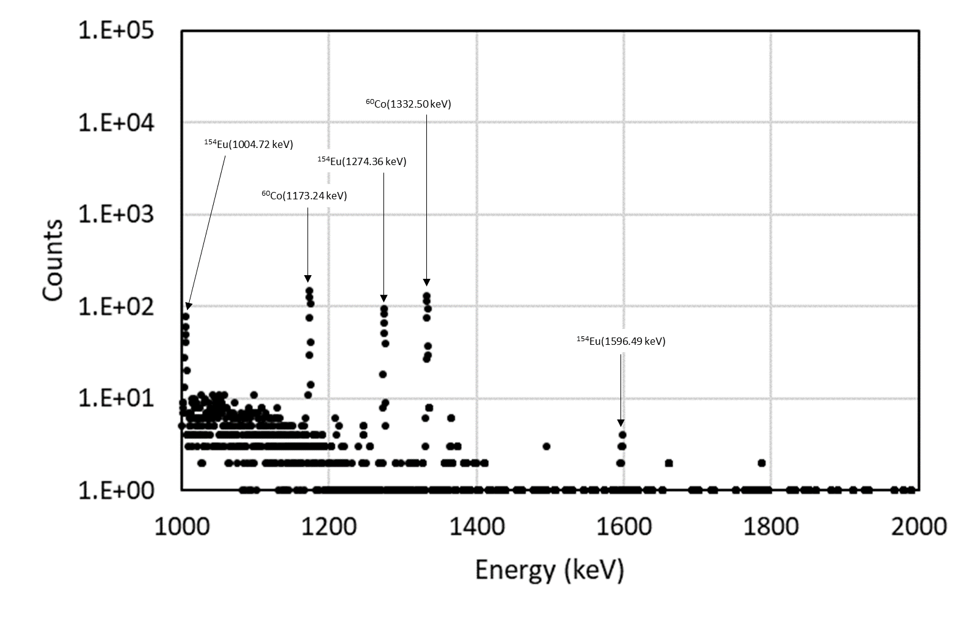

図4.1.1(5)(iii)(b)-4 2号機PCV貫通部（X-53）B(2PEN2201B)のγ線スペクトル測定結果(3/3)

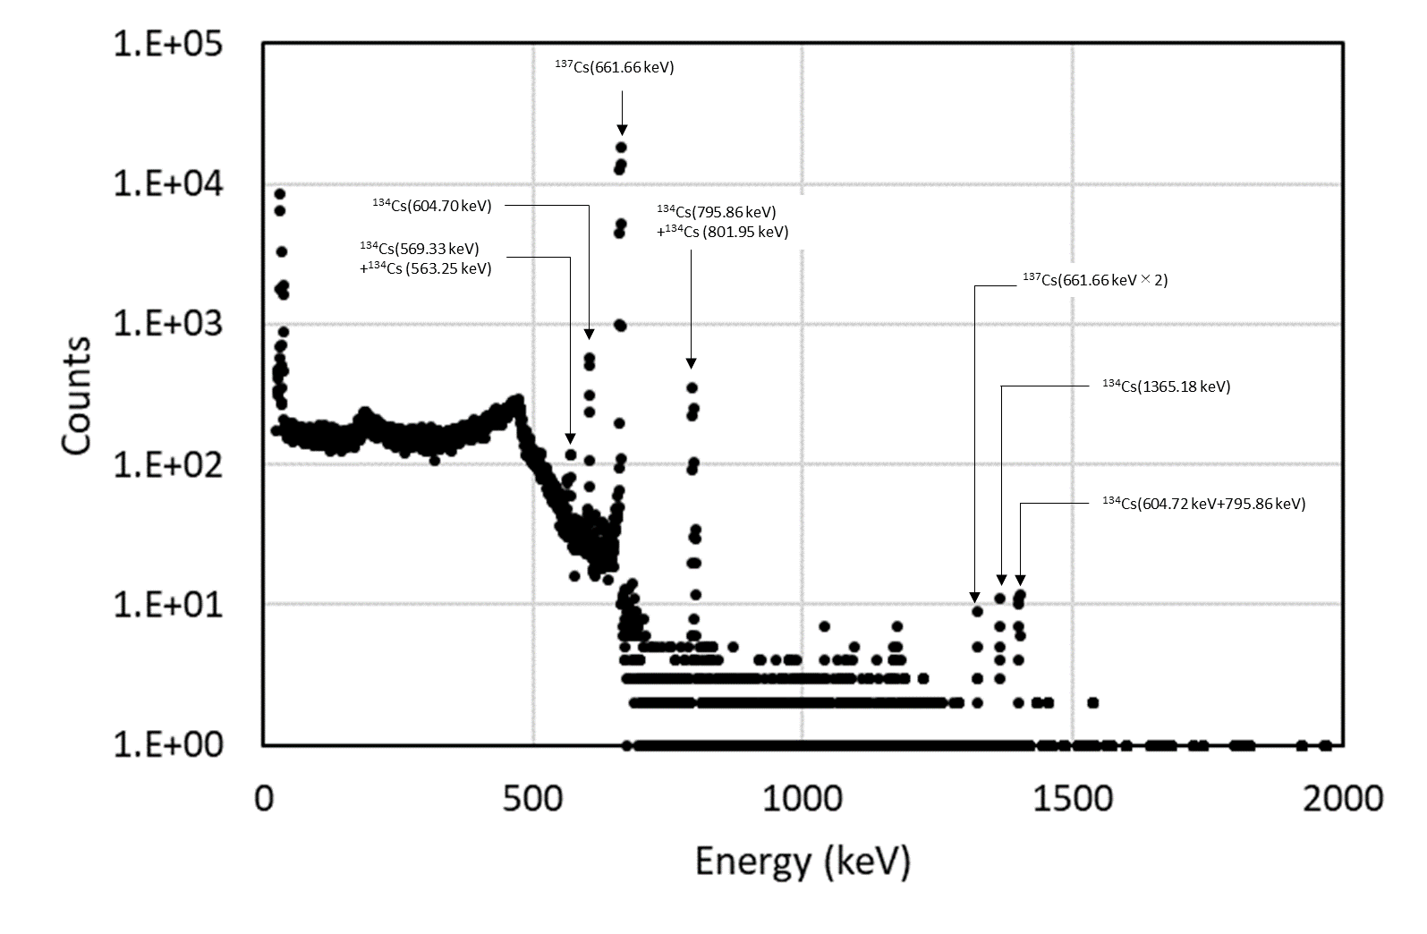

図4.1.1(5)(iii)(b)-5 2号機シールドプラグ穿孔内堆積物①B(2PLUG2201B)のγ線スペクトル測定結果

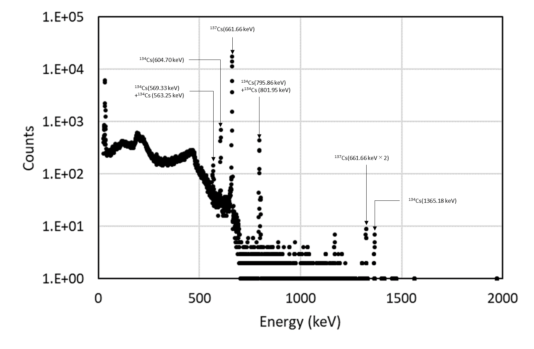

図4.1.1(5)(iii)(b)-6 2号機シールドプラグ穿孔内堆積物②B(2PLUG2202B)のγ線スペクトル測定結果
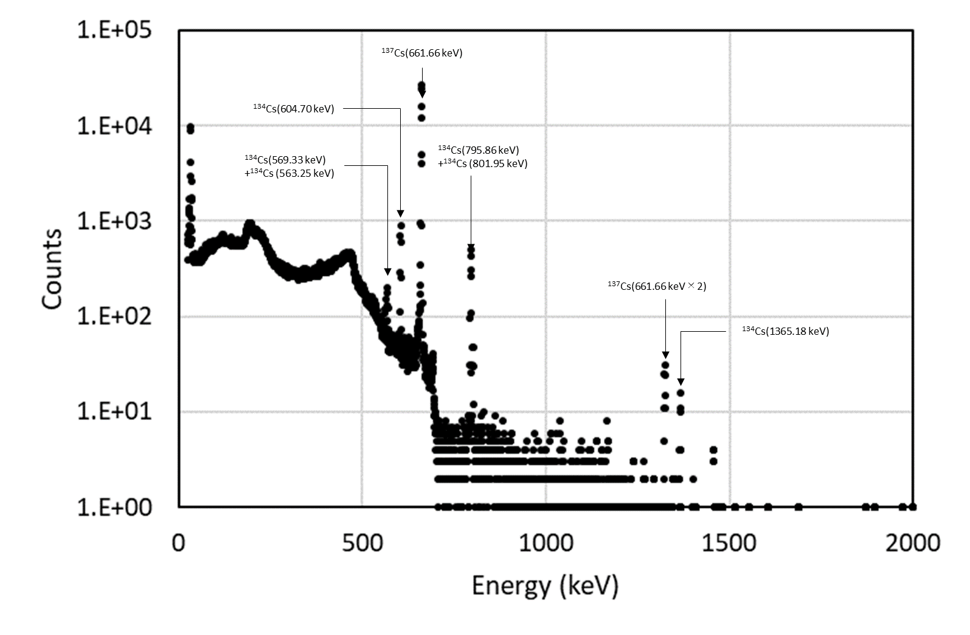

図4.1.1(5)(iii)(b)-7 2号機SGTS室調査試料㉒(2SGTS2202)のγ線スペクトル測定結果

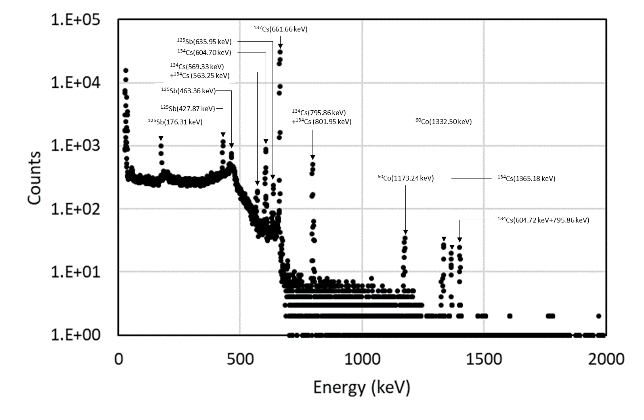

図4.1.1(5)(iii)(b)-8 2号機FHM遠隔操作室スミア⑧(2FHM2203)のγ線スペクトル測定結果

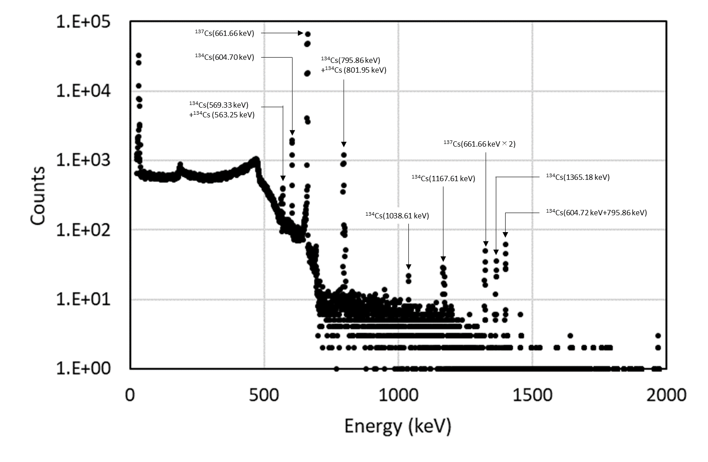

図4.1.1(5)(iii)(b)-9 2号機FHM遠隔操作室石膏ボード表面スミア(2FHM2204)のγ線スペクトル測定結果

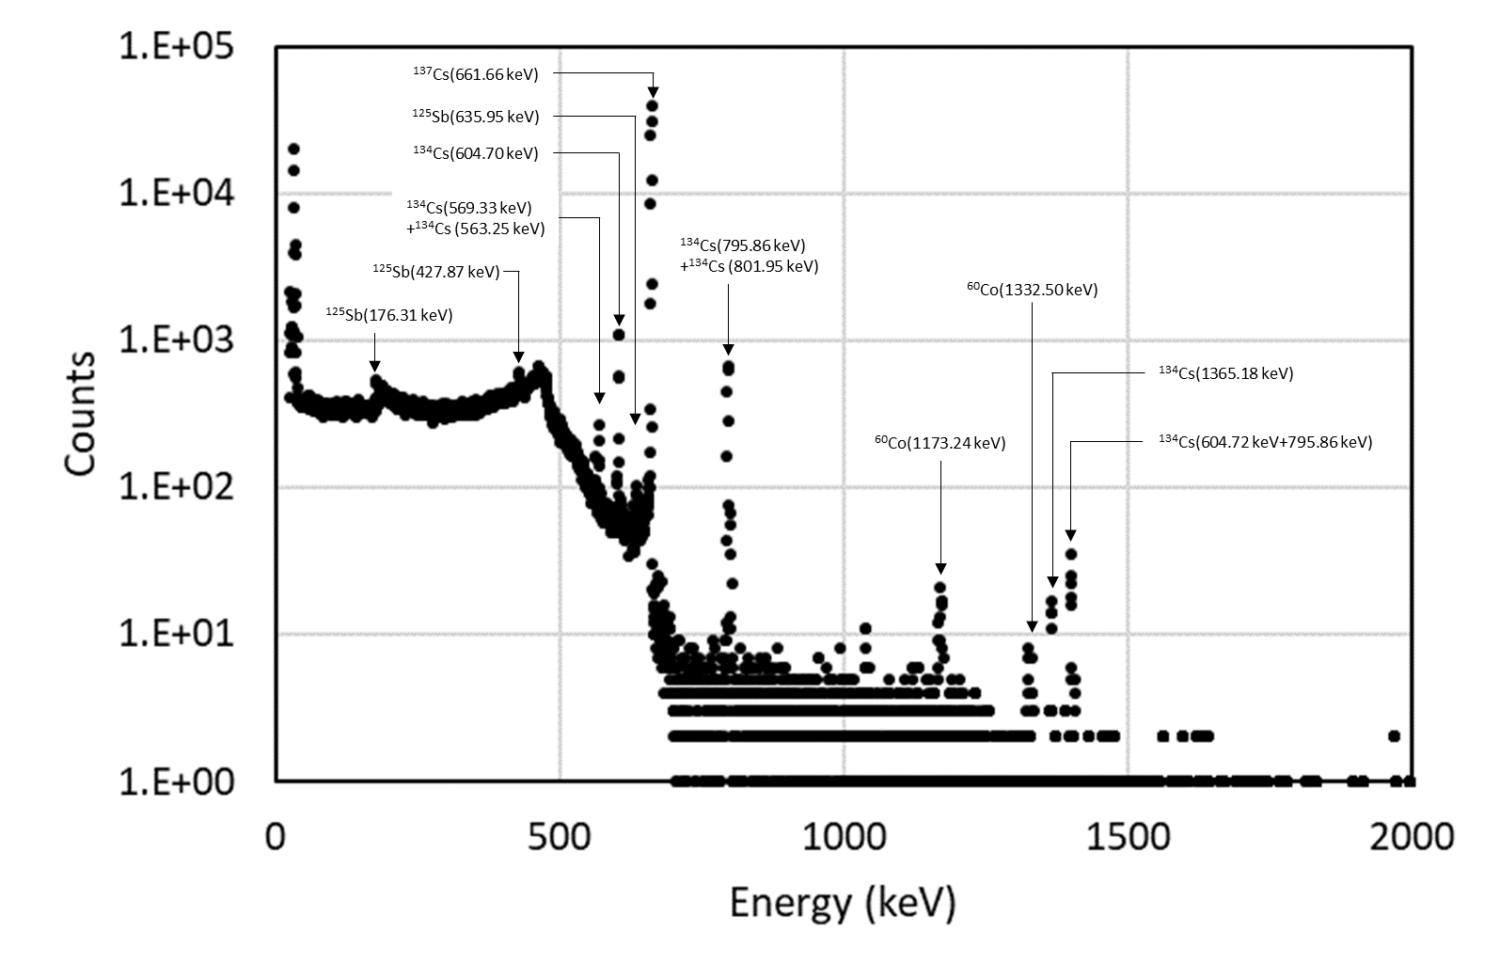

図4.1.1(5)(iii)(b)-10 2号機FHM遠隔操作室スミア⑮(2FHM2207)のγ線スペクトル測定結果
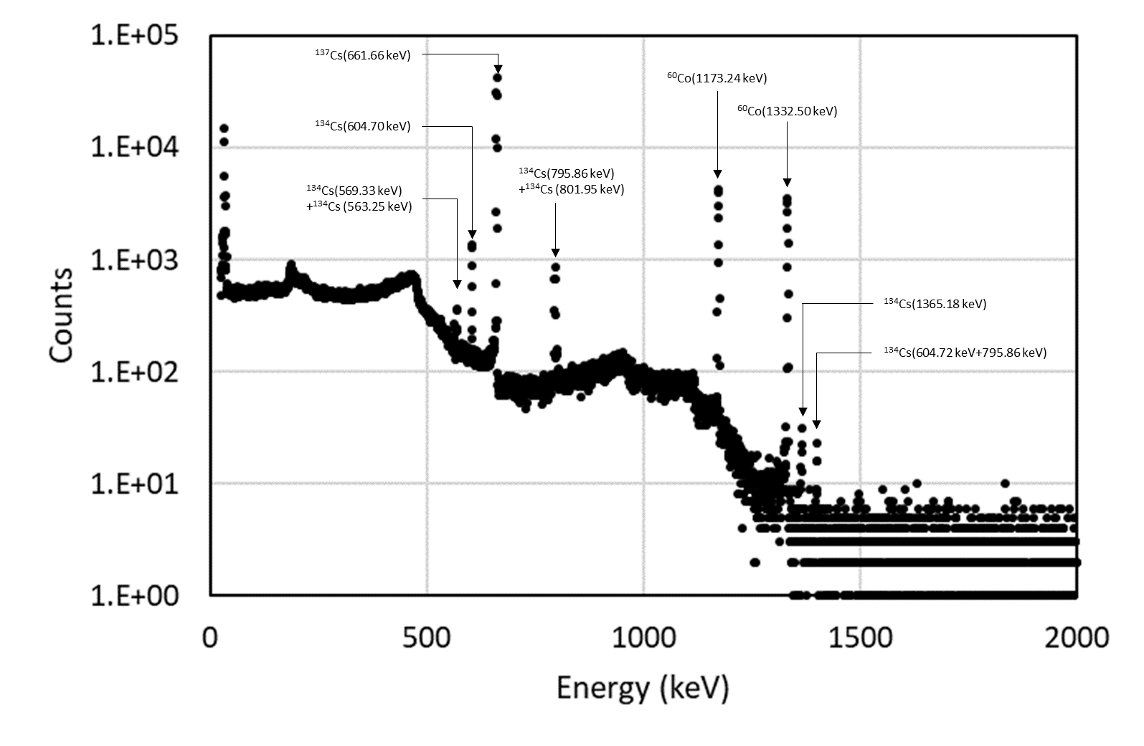

図4.1.1(5)(iii)(b)-11 3号機RHR熱交換器（A）残水(3RHR2201B)ろ過前のγ線スペクトル測定結果

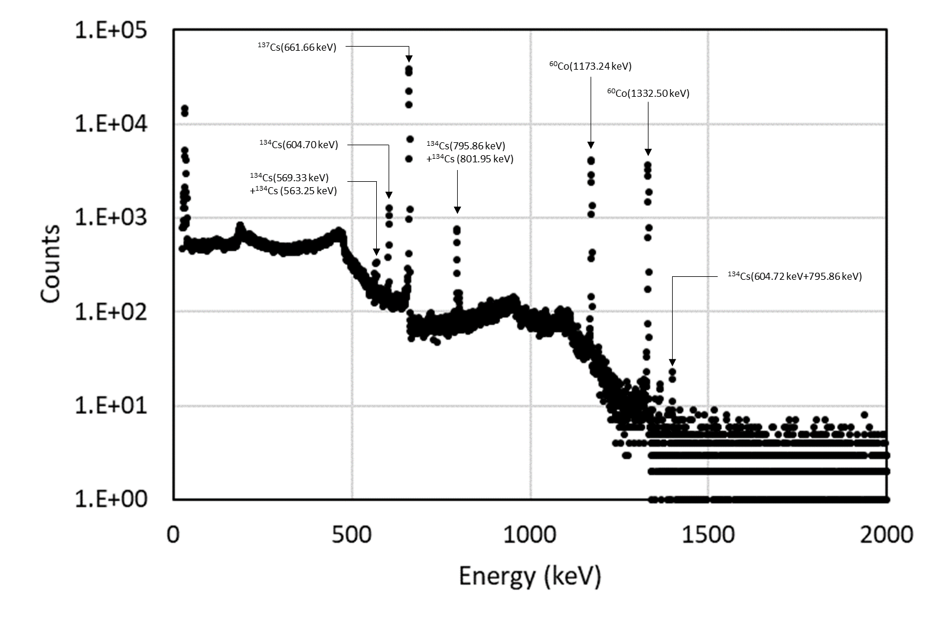

図4.1.1(5)(iii)(b)-12 3号機RHR熱交換器（A）残水(3RHR2201B)ろ液のγ線スペクトル測定結果

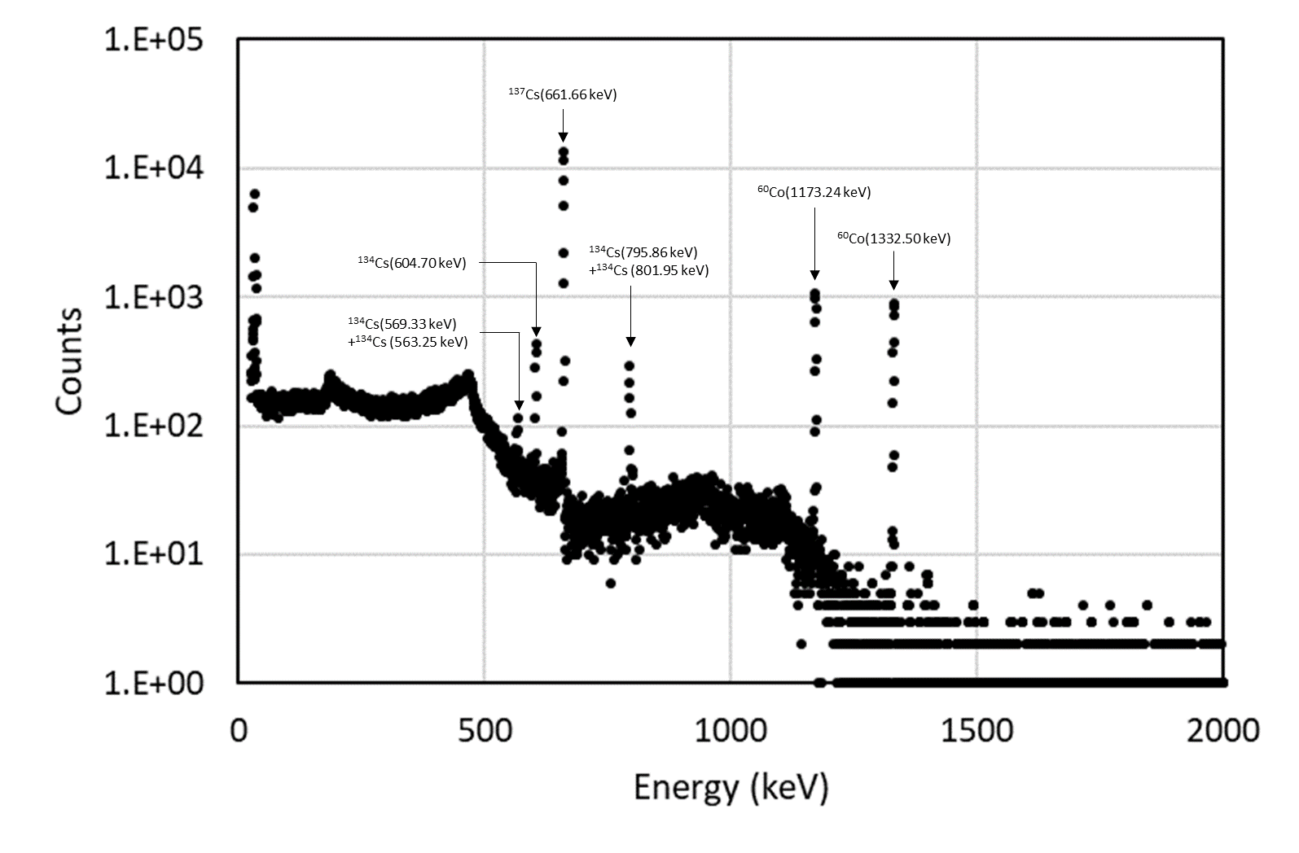

図4.1.1(5)(iii)(b)-13 3号機RHR熱交換器（A）残水(3RHR2201B)ろ物のγ線スペクトル測定結果

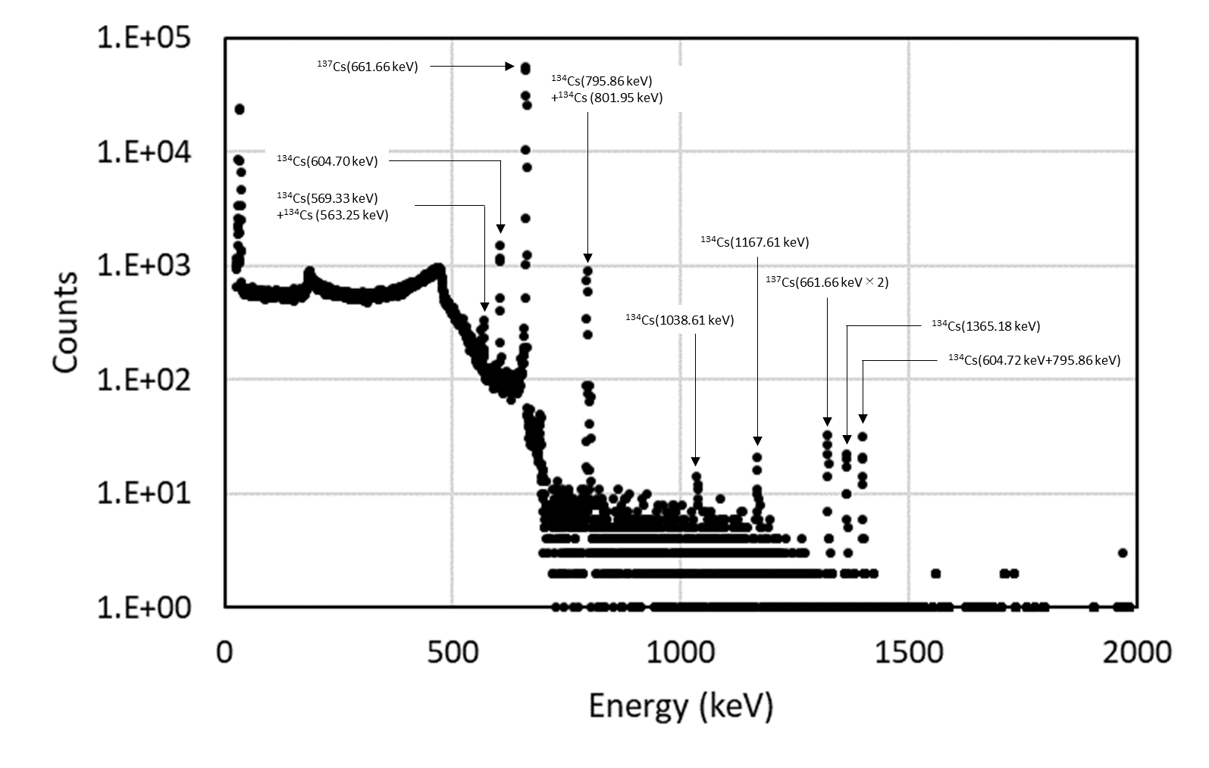

図4.1.1(5)(iii)(b)-14 1号機SGTS室調査試料⑥(1SGTS2202)溶解液のγ線スペクトル測定結果

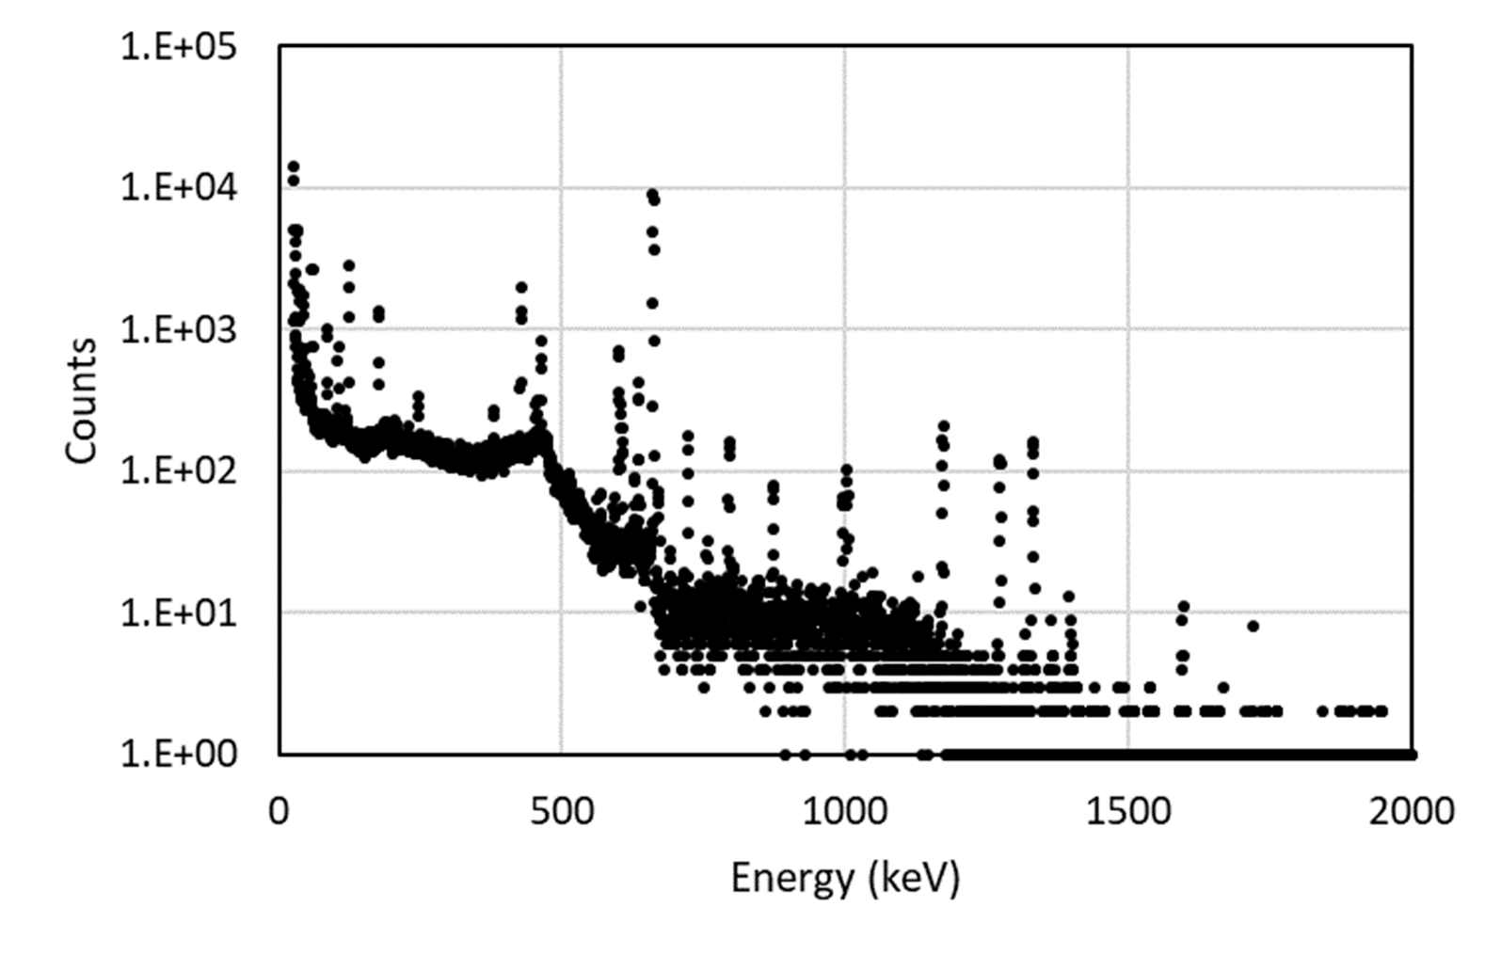

図4.1.1(5)(iii)(b)-15 2号機PCV貫通部（X-53）B(2PEN2201B)溶解液のγ線スペクトル測定結果(1/3)

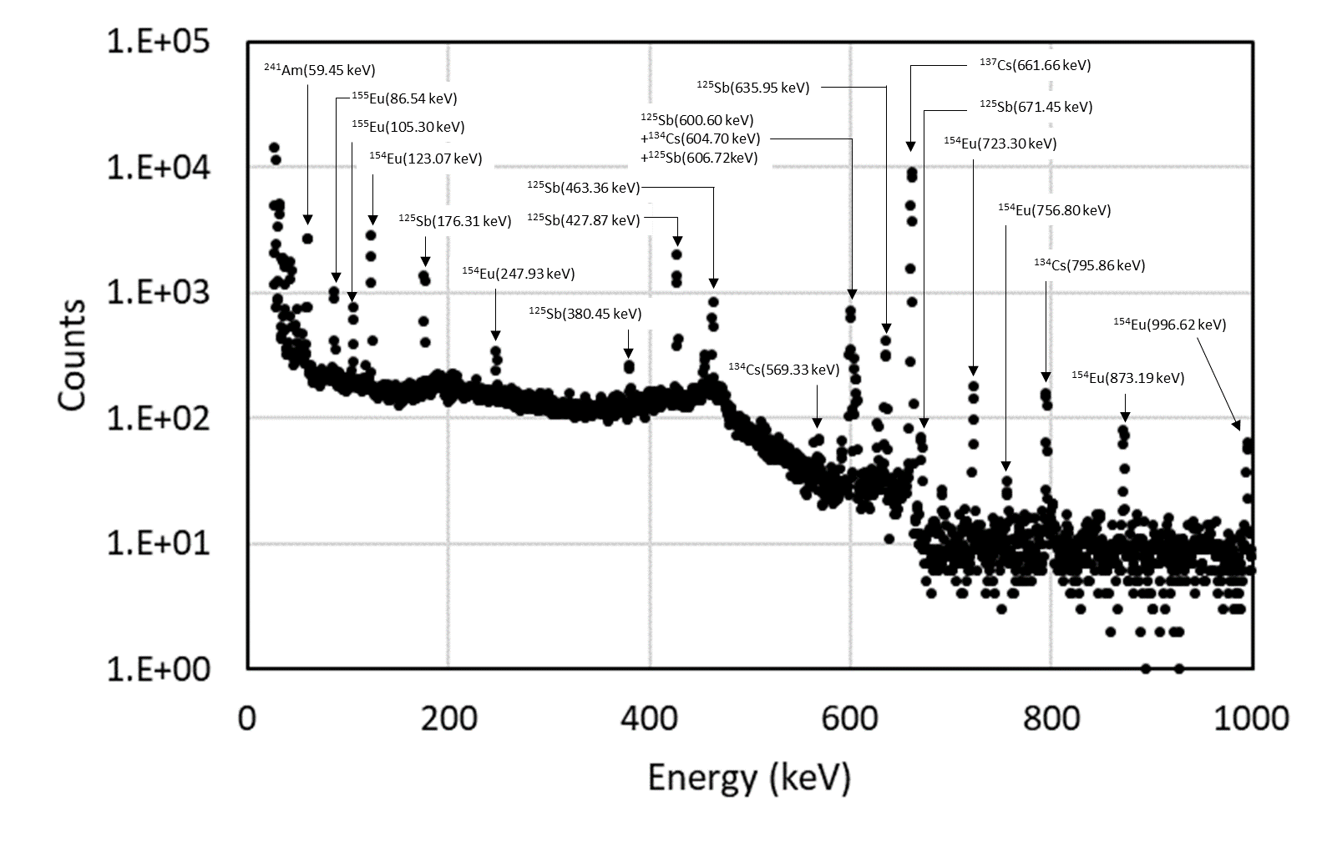

図4.1.1(5)(iii)(b)-16 2号機PCV貫通部（X-53）B(2PEN2201B)溶解液のγ線スペクトル測定結果(2/3)

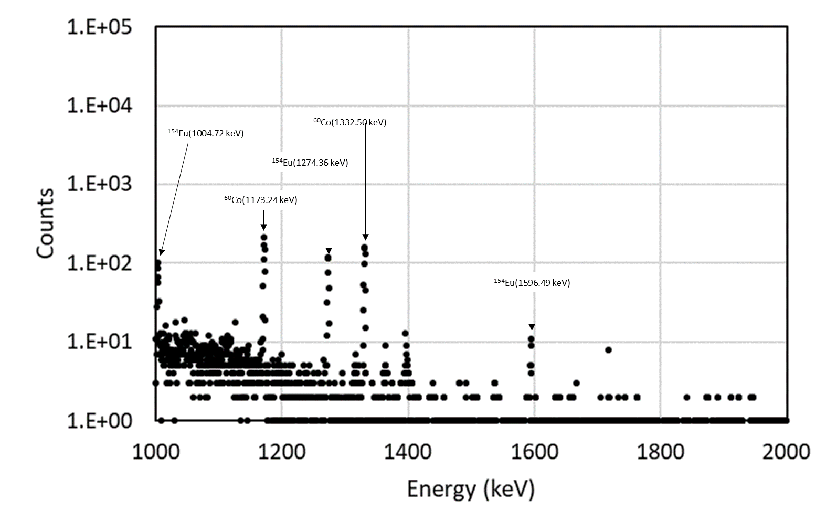

図4.1.1(5)(iii)(b)-17 2号機PCV貫通部（X-53）B(2PEN2201B)溶解液のγ線スペクトル測定結果(3/3)
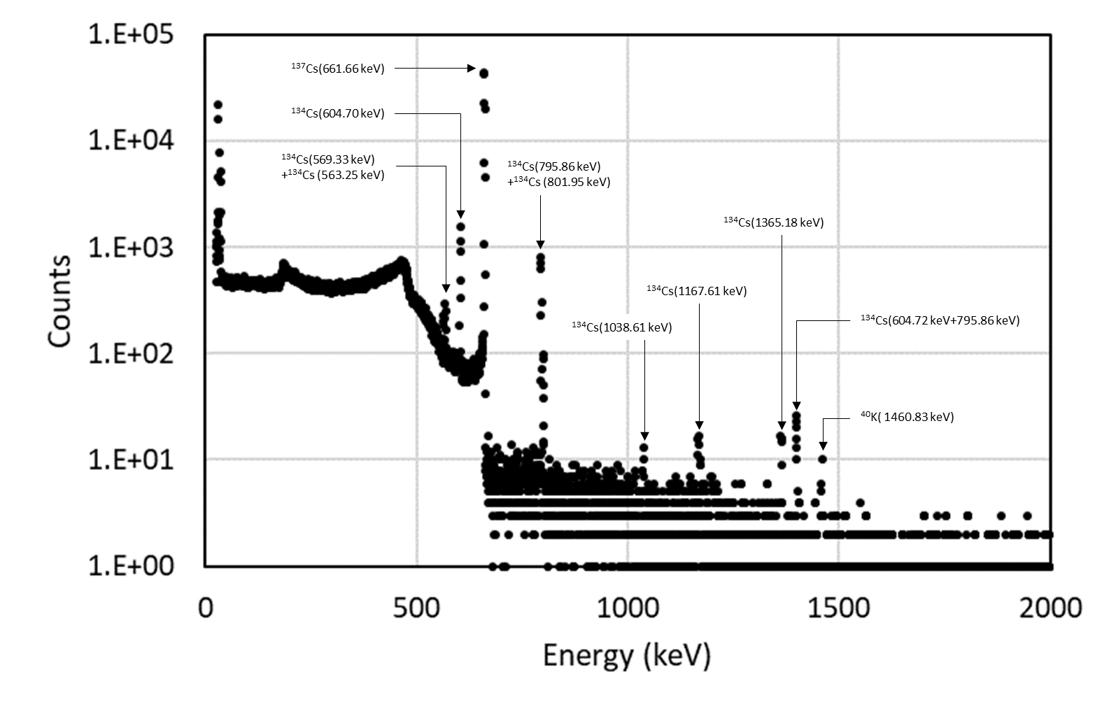

図4.1.1(5)(iii)(b)-18 2号機シールドプラグ穿孔内堆積物①B(2PLUG2201B)溶解液のγ線スペクトル測定結果

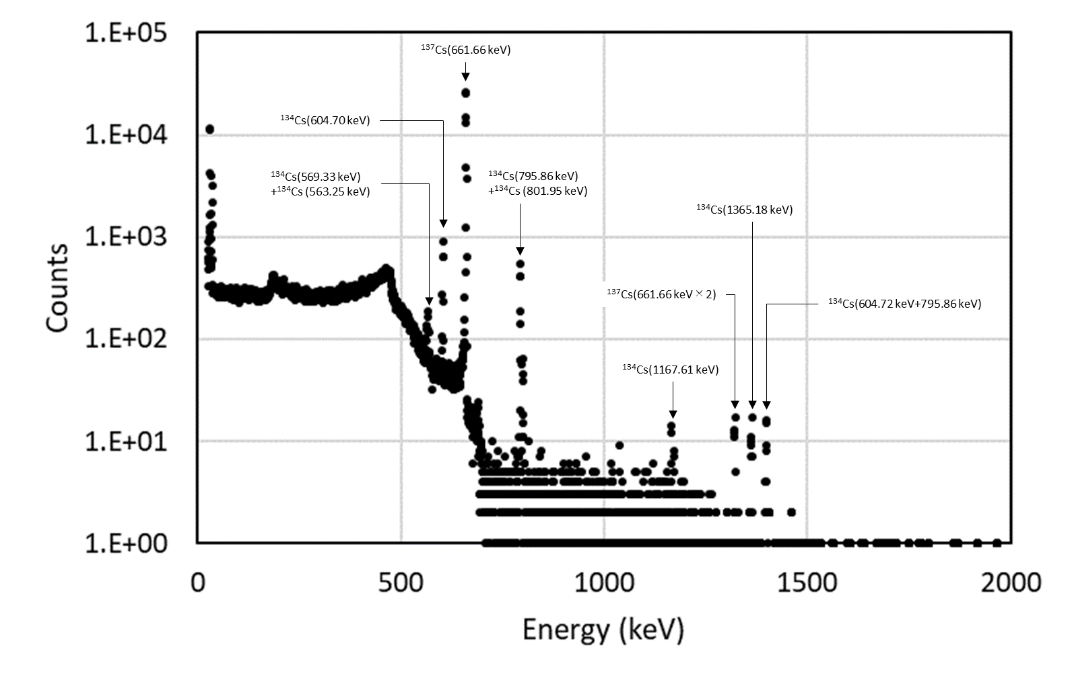

図4.1.1(5)(iii)(b)-19 2号機シールドプラグ穿孔内堆積物②B(2PLUG2202B)溶解液のγ線スペクトル測定結果

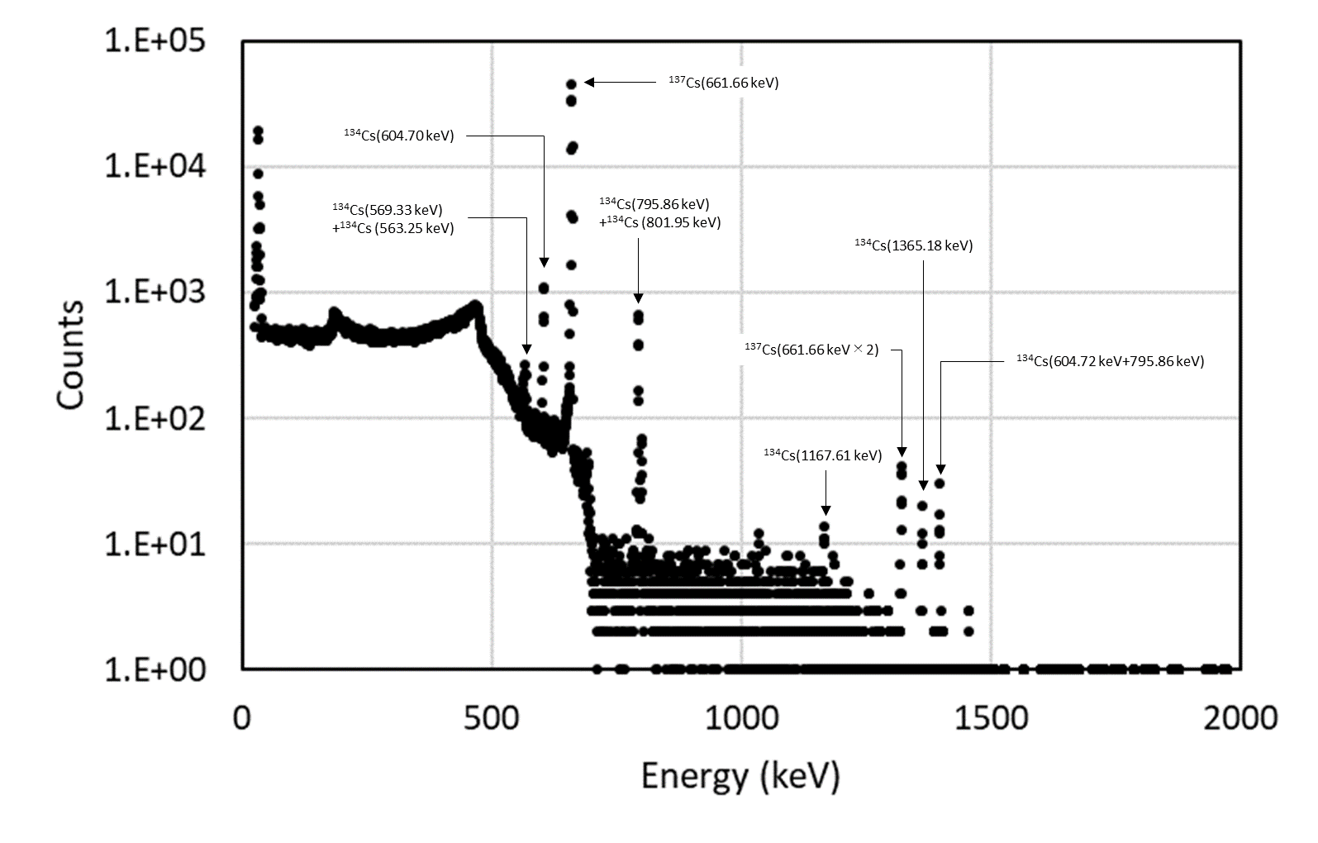

図4.1.1(5)(iii)(b)-20 2号機SGTS室調査試料㉒(2SGTS2202)溶解液のγ線スペクトル測定結果

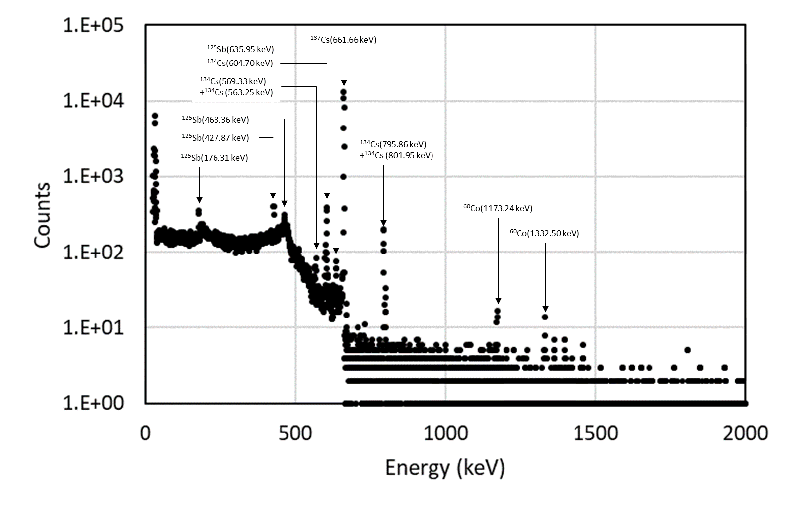

図4.1.1(5)(iii)(b)-21 2号機FHM遠隔操作室スミア⑧(2FHM2203)溶解液のγ線スペクトル測定結果
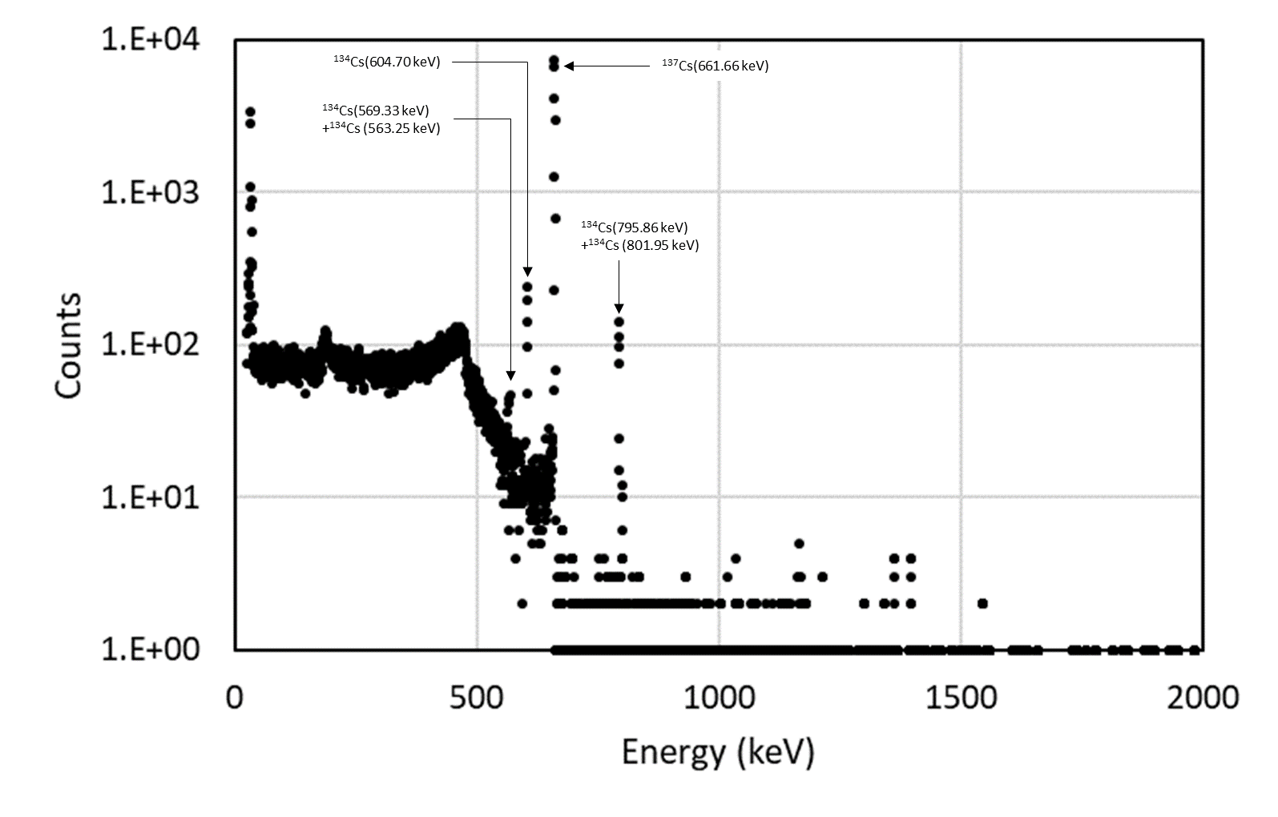

図4.1.1(5)(iii)(b)-22 2号機FHM遠隔操作室石膏ボード表面スミア(2FHM2204)溶解液のγ線スペクトル測定結果

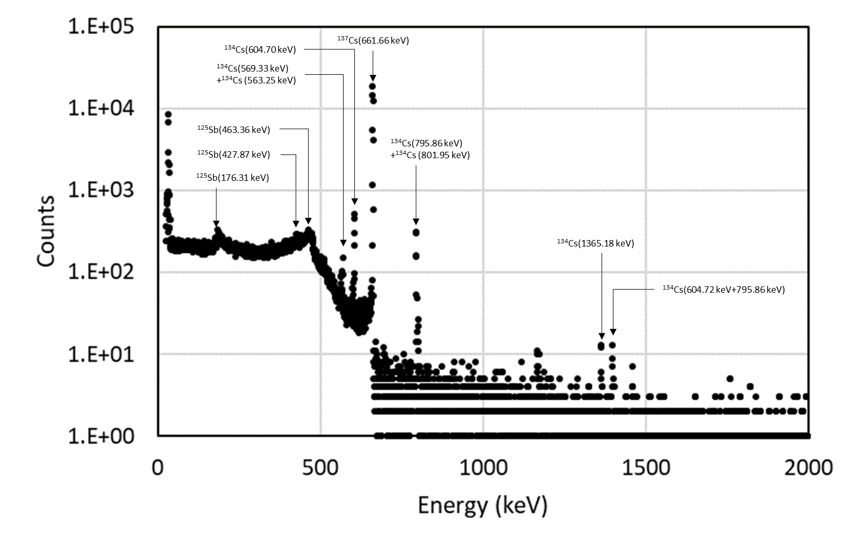

図4.1.1(5)(iii)(b)-23 2号機FHM遠隔操作室スミア⑮(2FHM2207)溶解液のγ線スペクトル測定結果
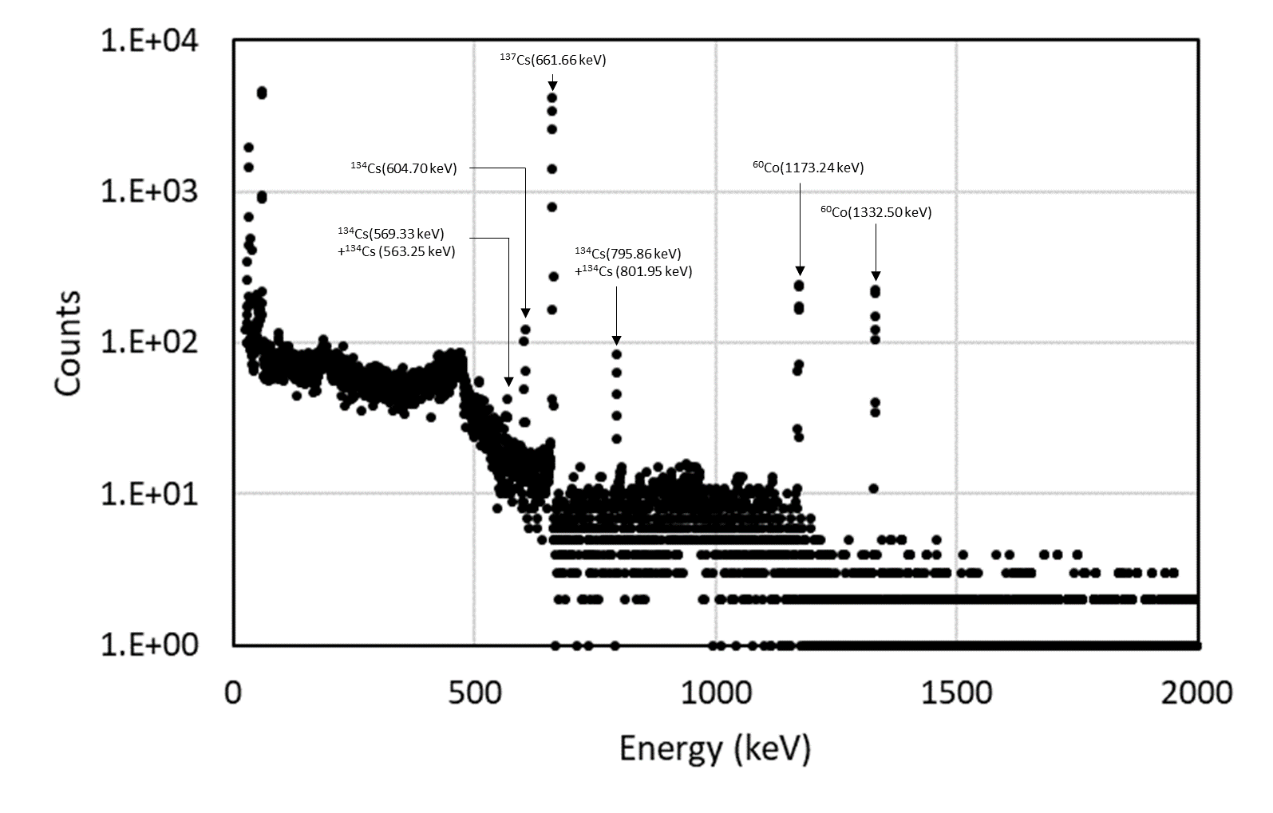

図4.1.1(5)(iii)(b)-24 3号機RHR熱交換器（A）残水(3RHR2201B)ろ物溶解液のγ線スペクトル測定結果

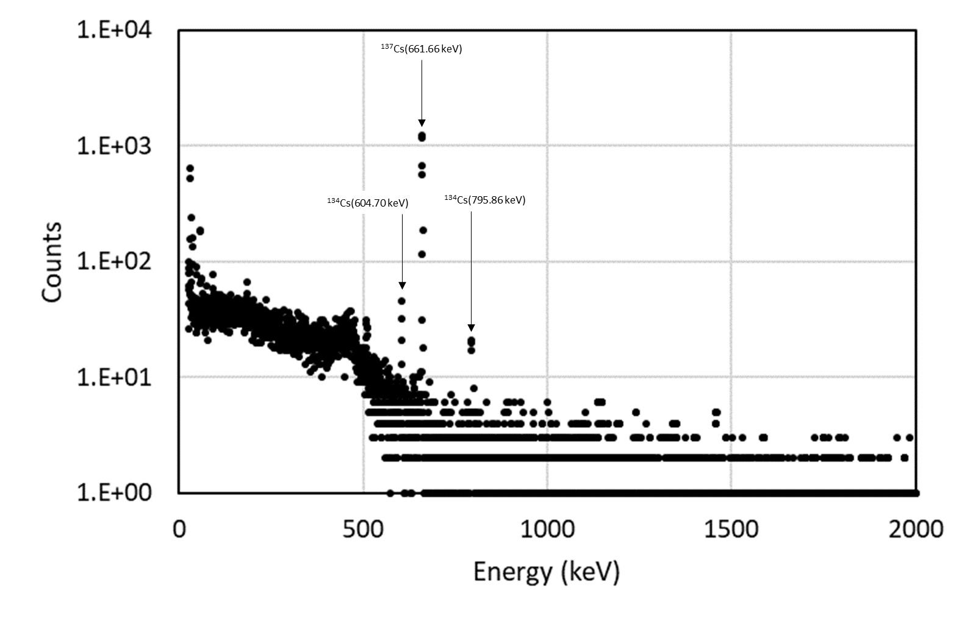

図4.1.1(5)(iii)(b)-25 1号機SGTS室調査試料⑥(1SGTS2202)溶解後残渣（ろ過操作後のろ紙）のγ線スペクトル測定結果

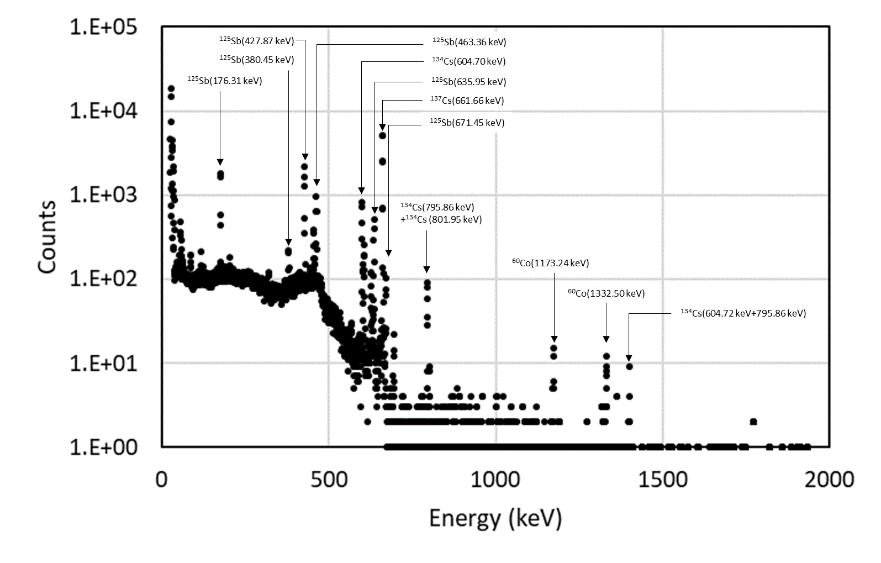

図4.1.1(5)(iii)(b)-26 2号機PCV貫通部（X-53）B(2PEN2201B)溶解後残渣（ろ過操作後のろ紙）のγ線スペクトル測定結果
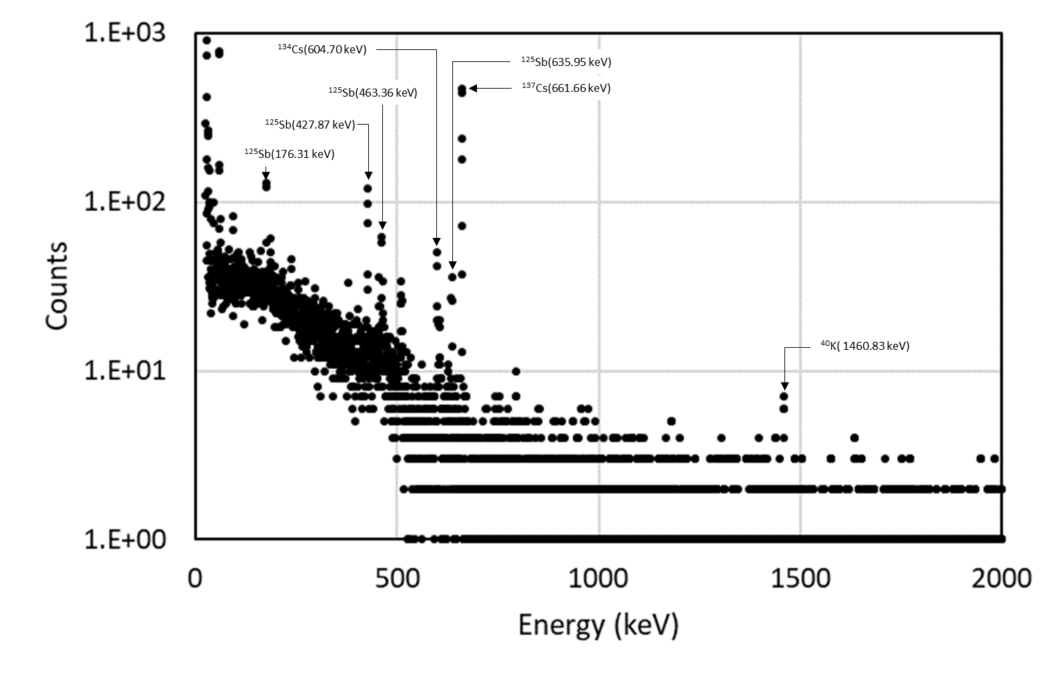

図4.1.1(5)(iii)(b)-27 2号機シールドプラグ穿孔内堆積物①B(2PLUG2201B)溶解後残渣（ろ過操作後のろ紙）のγ線スペクトル測定結果

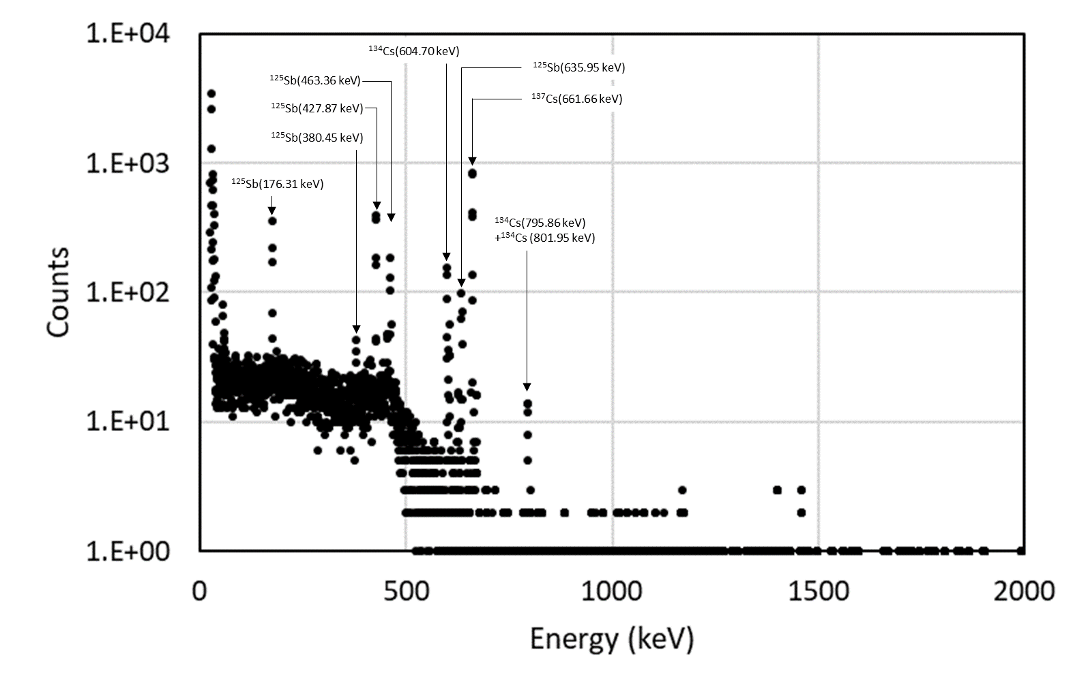

図4.1.1(5)(iii)(b)-28 2号機シールドプラグ穿孔内堆積物②B(2PLUG2202B)溶解後残渣（ろ過操作後のろ紙）のγ線スペクトル測定結果
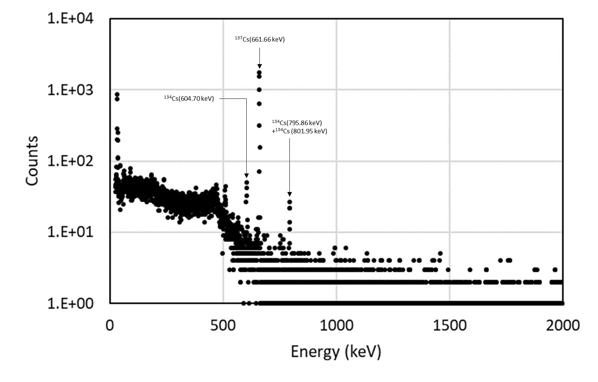

図4.1.1(5)(iii)(b)-29 2号機SGTS室調査試料㉒(2SGTS2202)溶解後残渣（ろ過操作後のろ紙）のγ線スペクトル測定結果

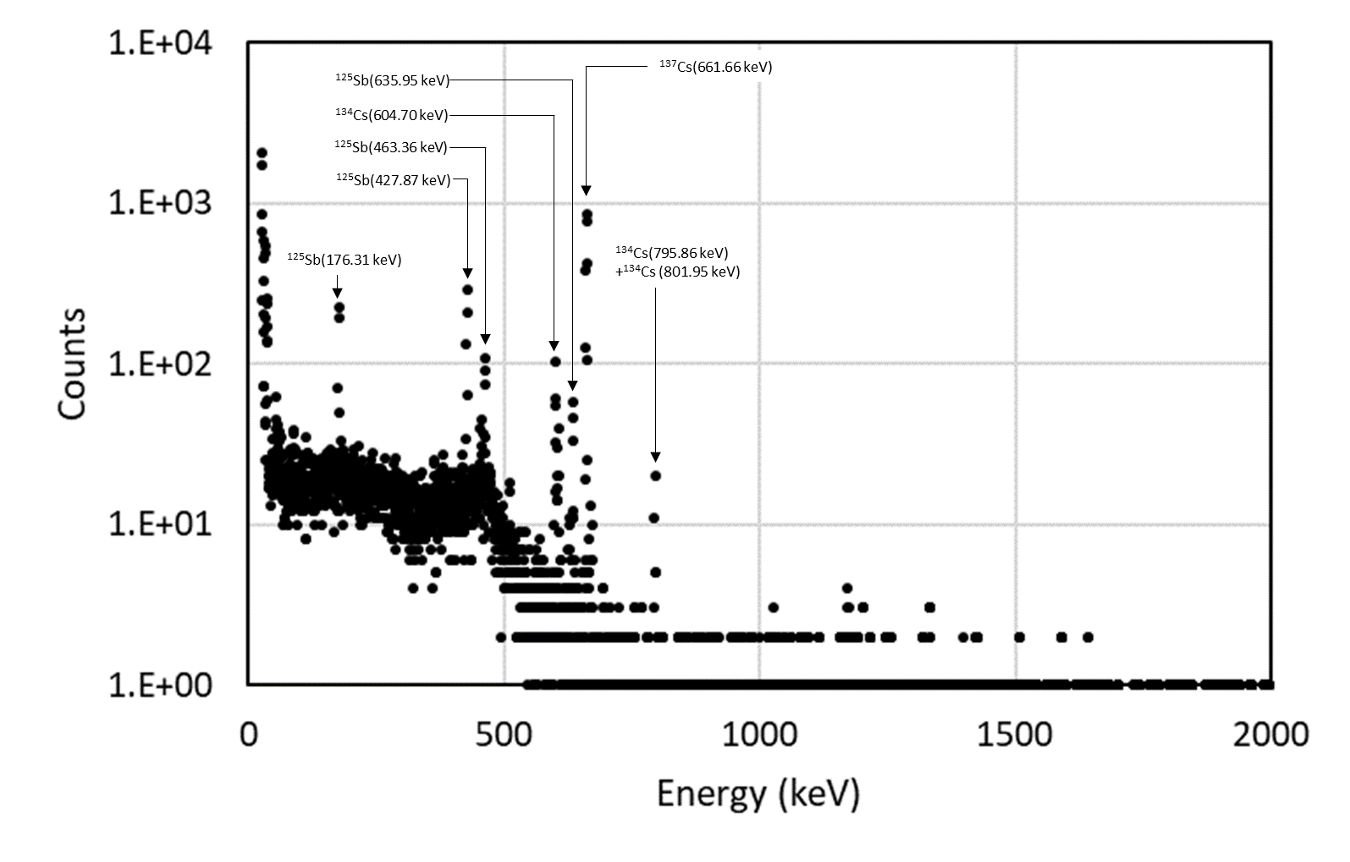

図4.1.1(5)(iii)(b)-30 2号機FHM遠隔操作室スミア⑧(2FHM2203)溶解後残渣（ろ過操作後のろ紙）のγ線スペクトル測定結果
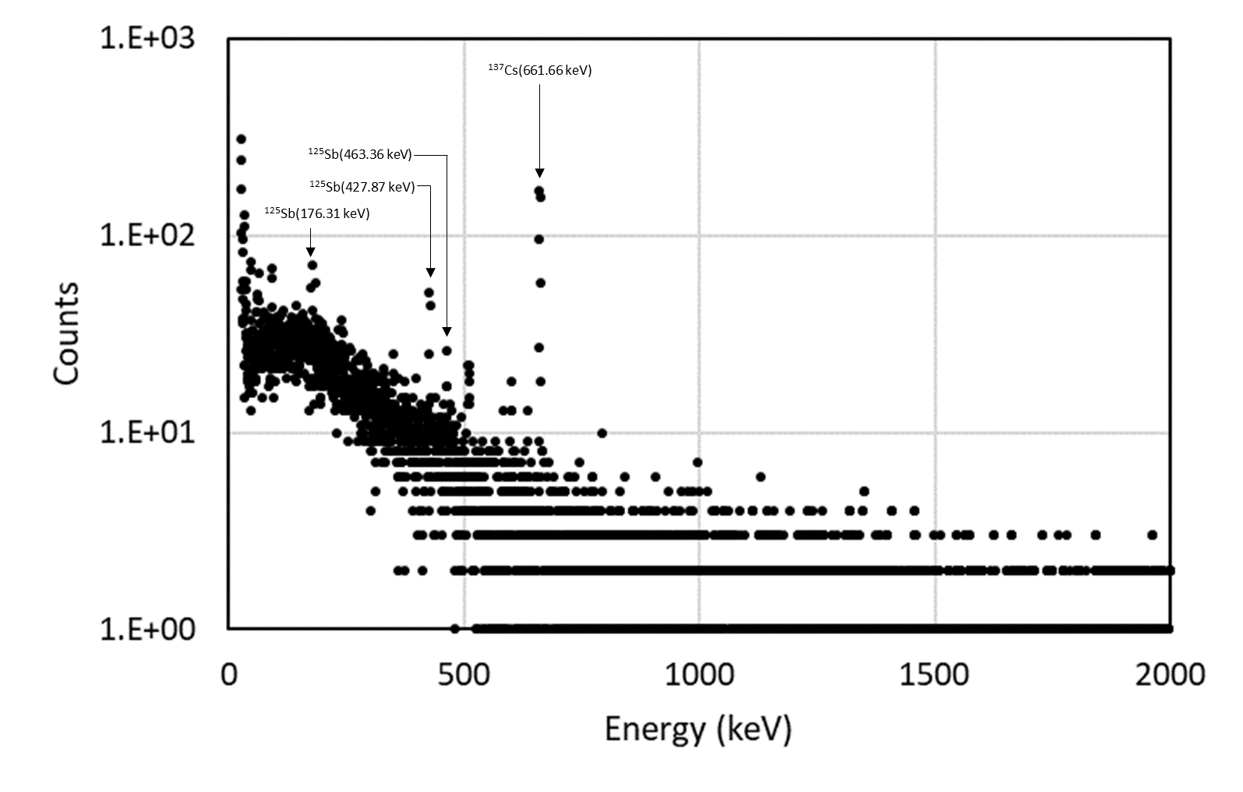

図4.1.1(5)(iii)(b)-31 2号機FHM遠隔操作室石膏ボード表面スミア(2FHM2204)溶解後残渣（ろ過操作後のろ紙）のγ線スペクトル測定結果

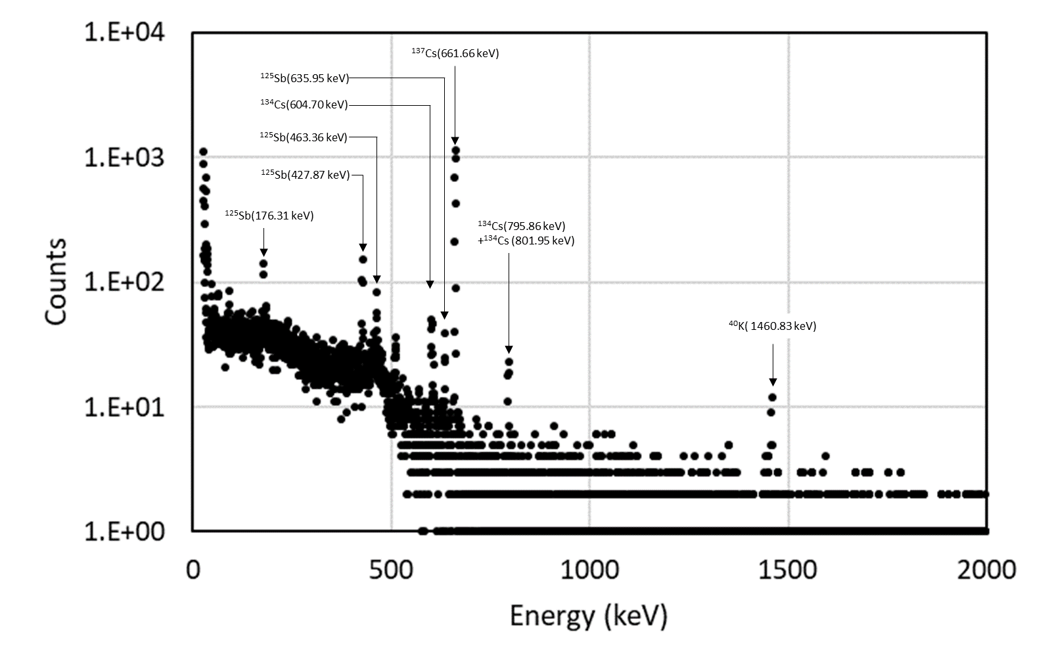

図4.1.1(5)(iii)(b)-32 2号機FHM遠隔操作室スミア⑮(2FHM2207) 溶解後残渣（ろ過操作後のろ紙）のγ線スペクトル測定結果

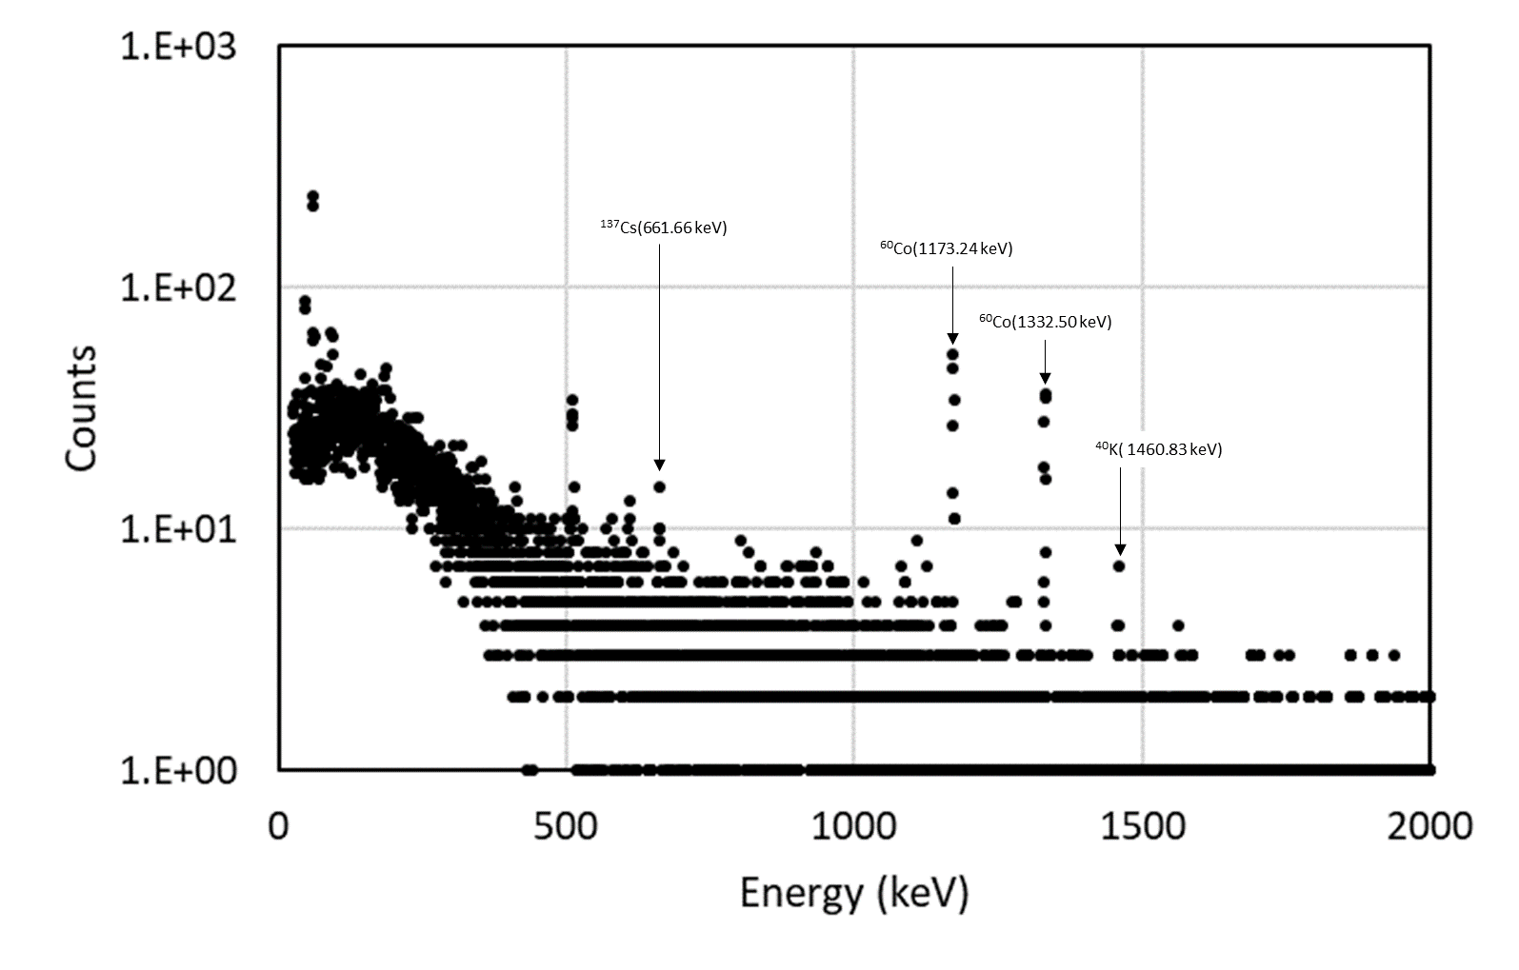

図4.1.1(5)(iii)(b)-33 3号機RHR熱交換器（A）残水(3RHR2201B)ろ物溶解後残渣（ろ過操作後のろ紙）のγ線スペクトル測定結果

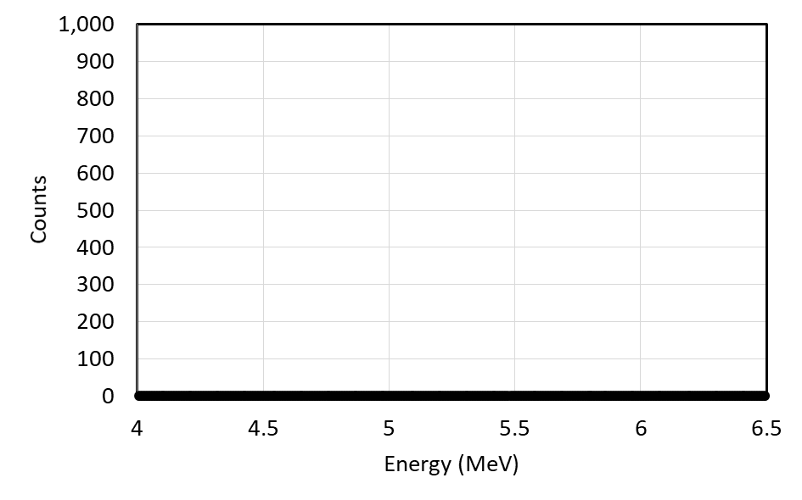

図4.1.1(5)(iii)(b)-14 1号機SGTS室調査試料⑥(1SGTS2202)溶解液のα線スペクトル測定結果

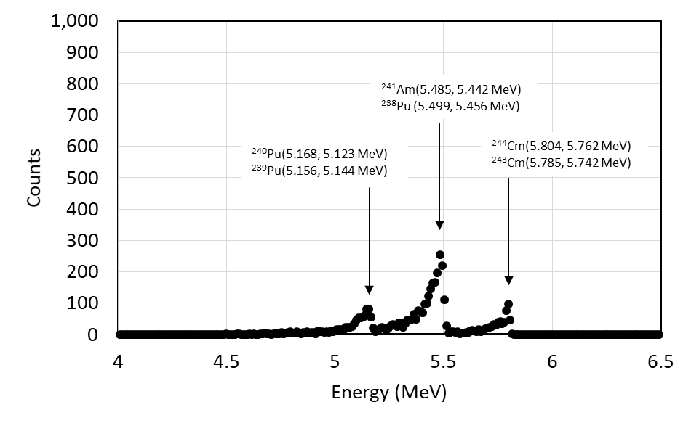

図4.1.1(5)(iii)(b)-15 2号機PCV貫通部（X-53）B(2PEN2201B)溶解液のα線スペクトル測定結果

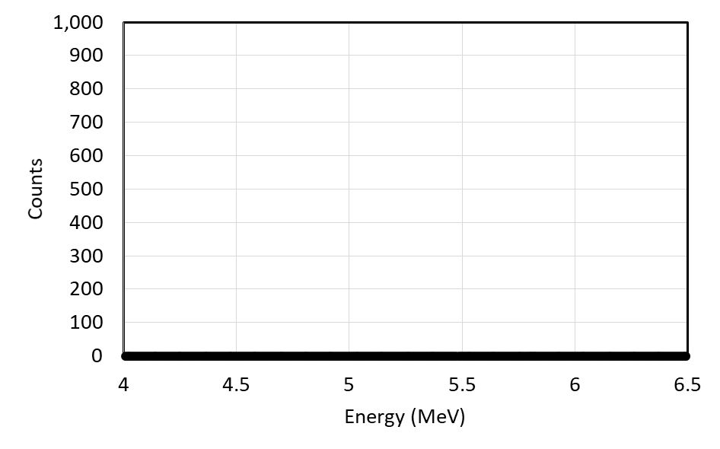

図4.1.1(5)(iii)(b)-18 2号機シールドプラグ穿孔内堆積物①B(2PLUG2201B)溶解液のα線スペクトル測定結果

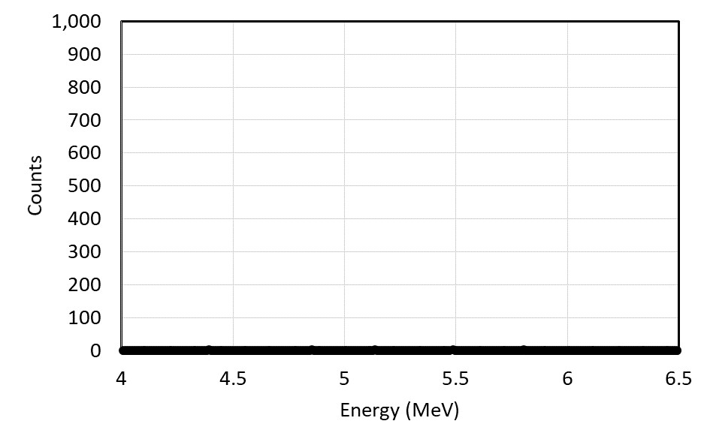

図4.1.1(5)(iii)(b)-19 2号機シールドプラグ穿孔内堆積物②B(2PLUG2202B)溶解液のα線スペクトル測定結果

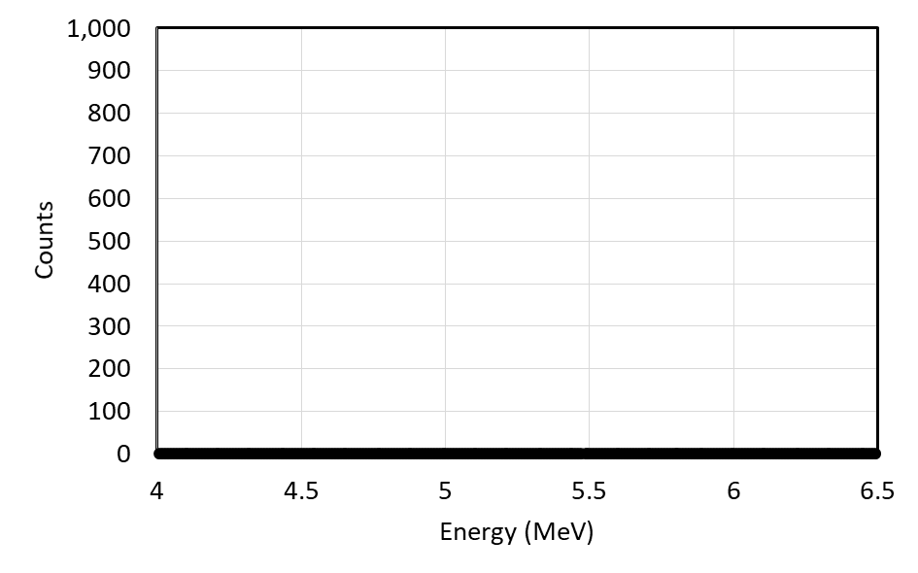

図4.1.1(5)(iii)(b)-20 2号機SGTS室調査試料㉒(2SGTS2202)溶解液のα線スペクトル測定結果

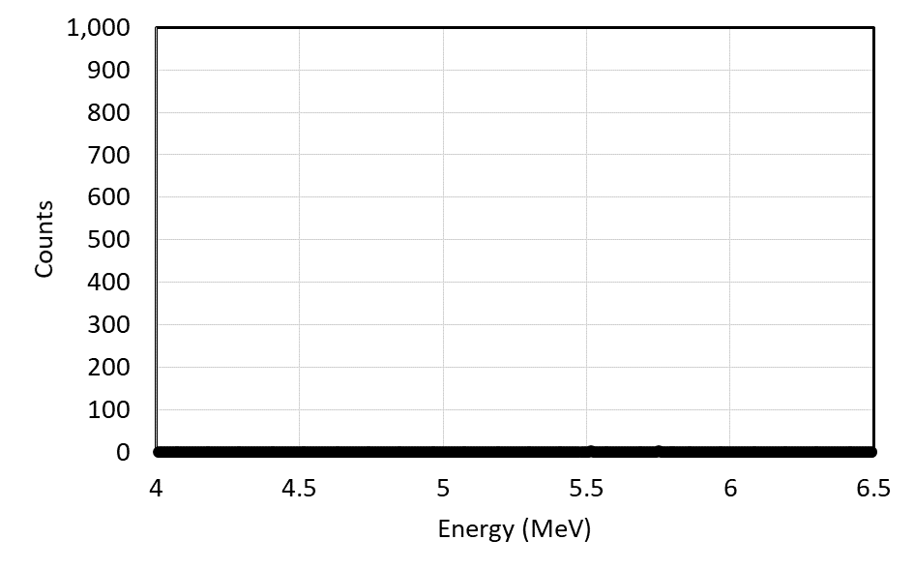

図4.1.1(5)(iii)(b)-21 2号機FHM遠隔操作室スミア⑧(2FHM2203)溶解液のα線スペクトル測定結果

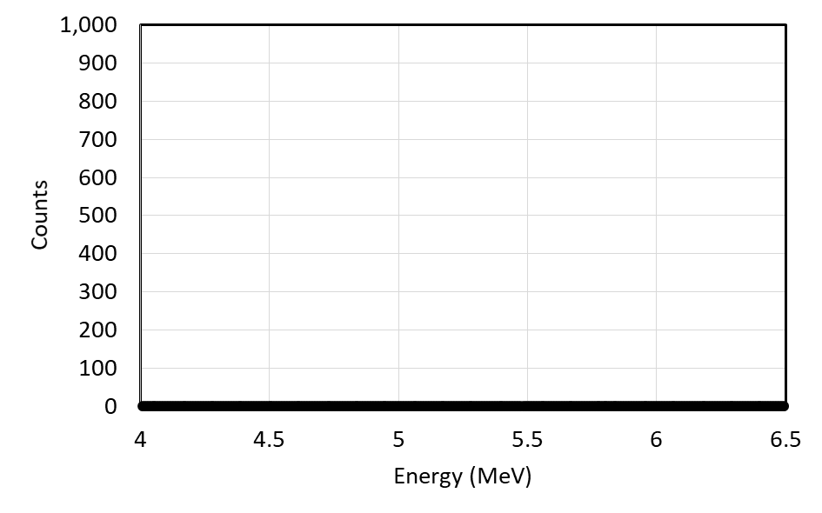

図4.1.1(5)(iii)(b)-22 2号機FHM遠隔操作室石膏ボード表面スミア(2FHM2204)溶解液のα線スペクトル測定結果

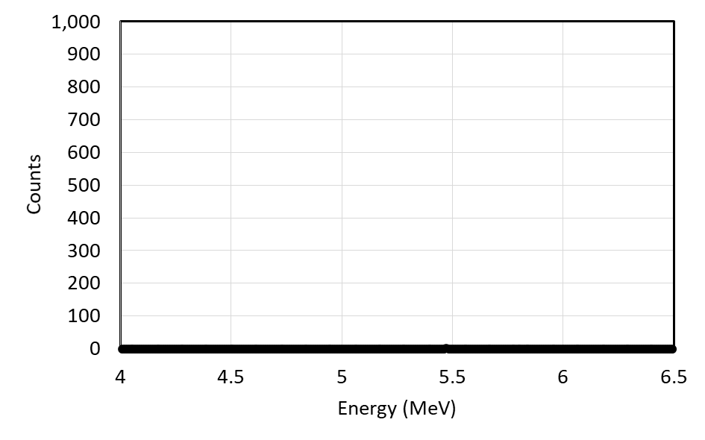

図4.1.1(5)(iii)(b)-23 2号機FHM遠隔操作室スミア⑮(2FHM2207)溶解液のα線スペクトル測定結果

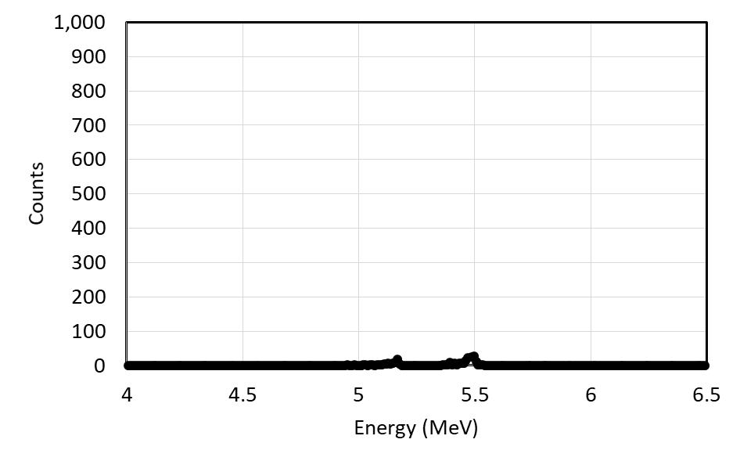

図4.1.1(5)(iii)(b)-24 3号機RHR熱交換器（A）残水(3RHR2201B)ろ物溶解液のα線スペクトル測定結果

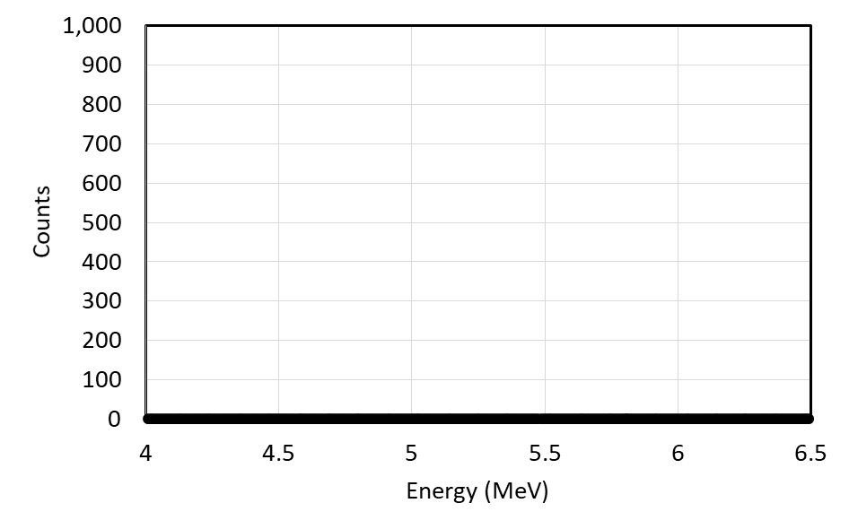

図4.1.1(5)(iii)(b)-25 3号機RHR熱交換器（A）残水(3RHR2201B)ろ液のα線スペクトル測定結果

